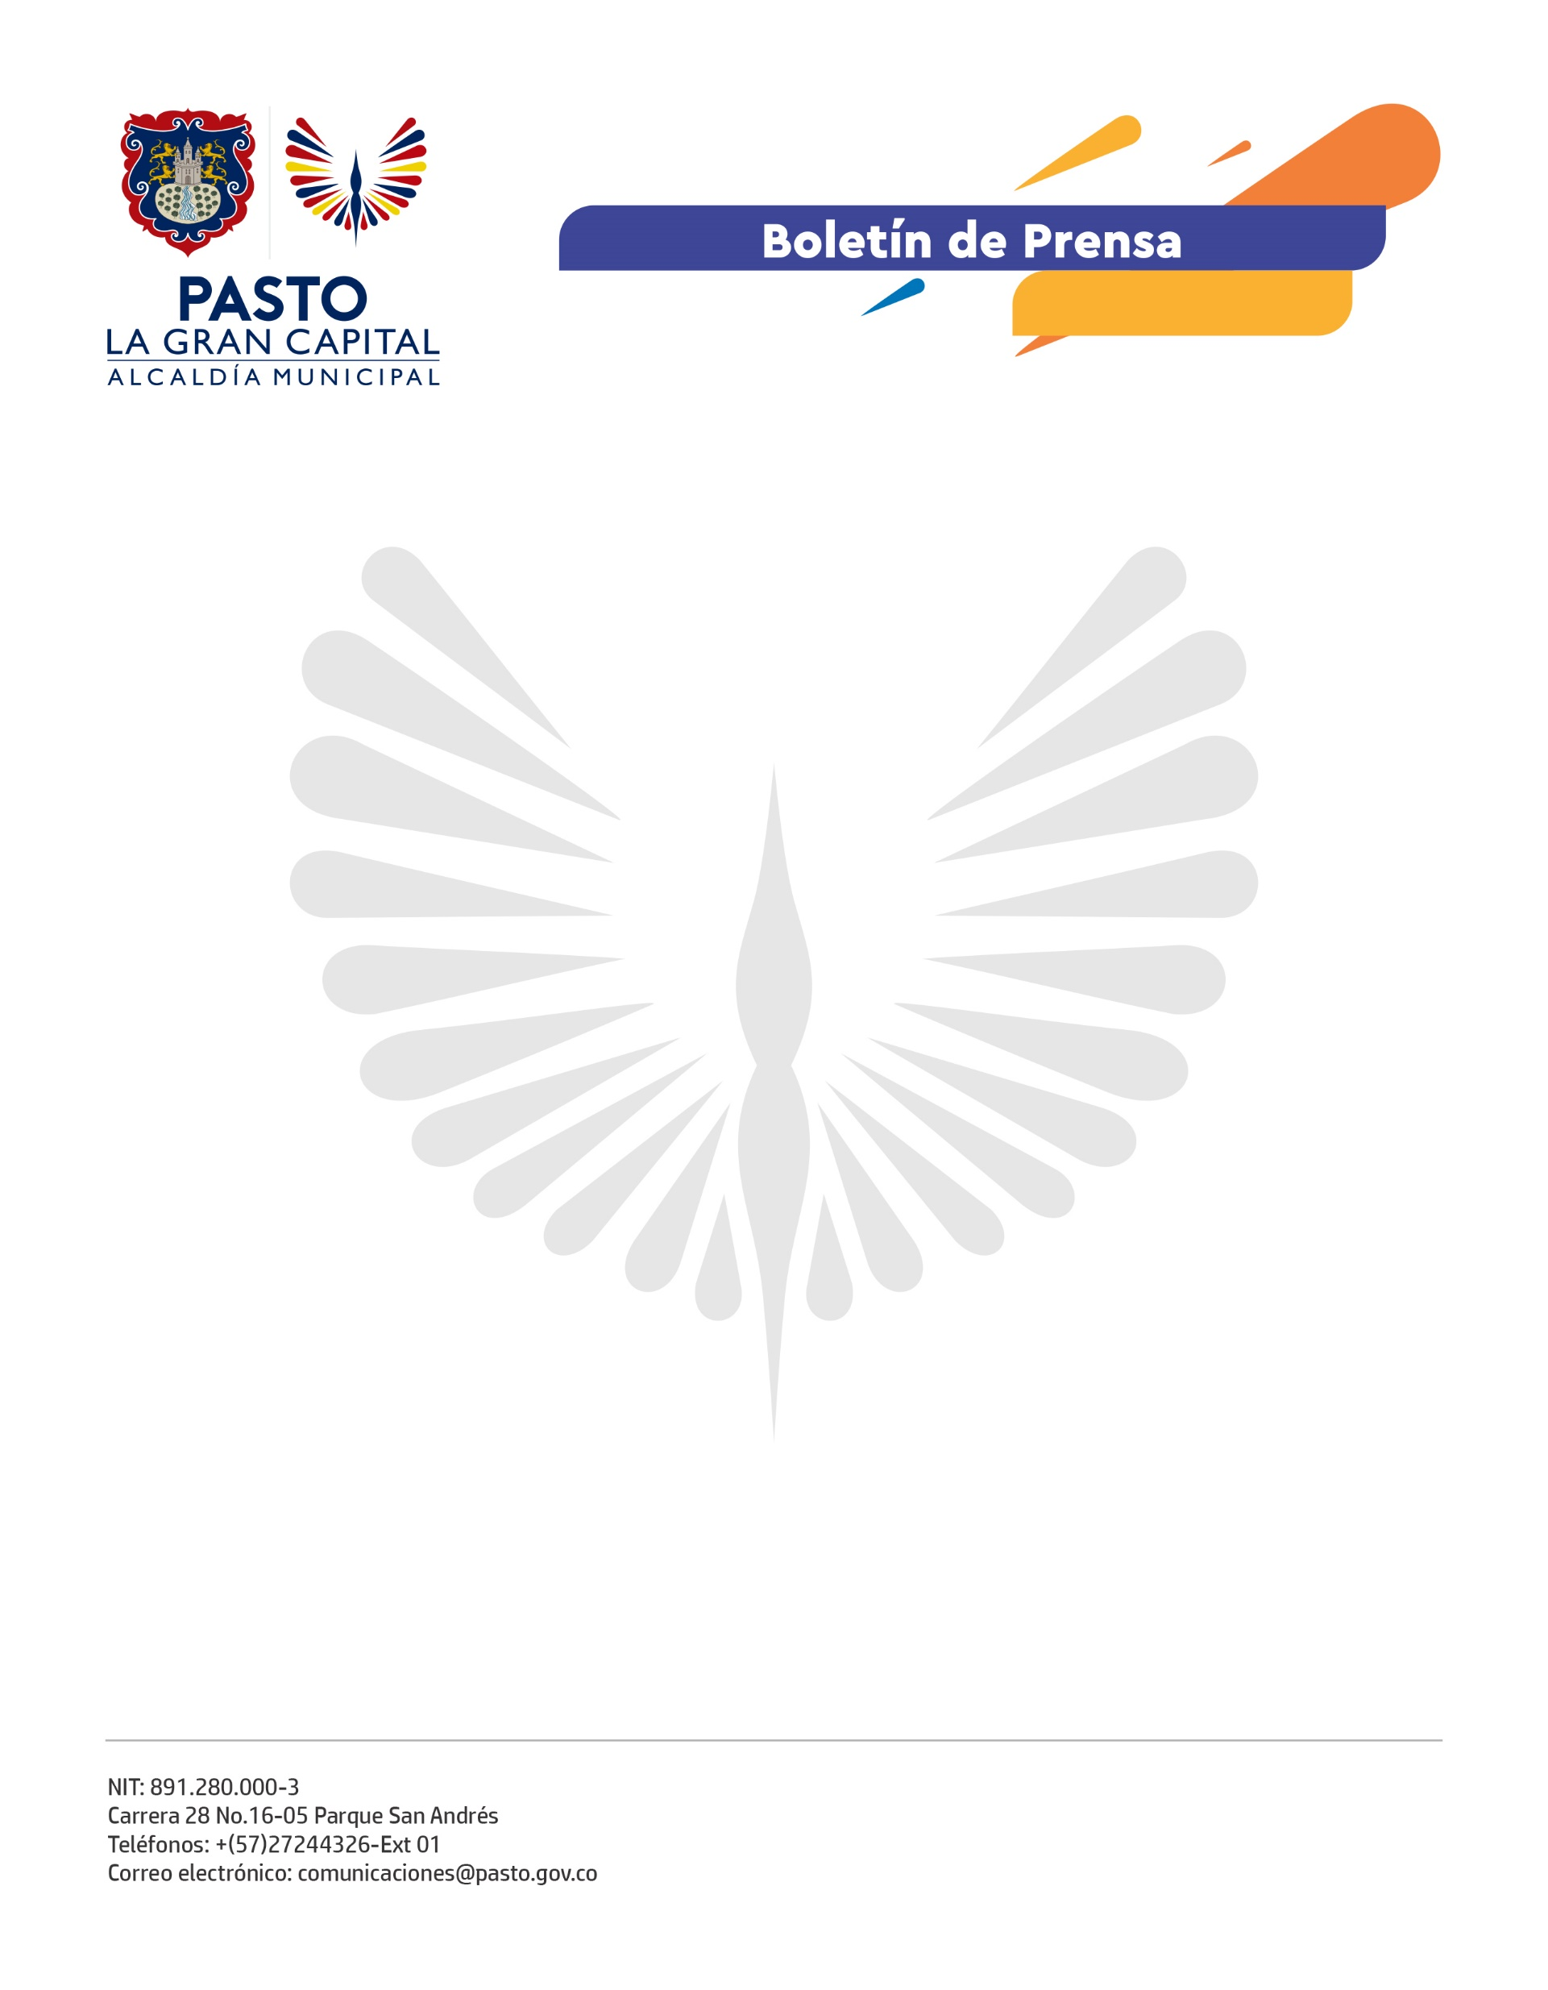
No. No. 353
10 de agosto de 2021

ALCALDE DE PASTO GERMÁN CHAMORRO DE LA ROSA REALIZA LATERCERA ENTREGA DE COMPUTADORES PARA EDUCAR

Mediante la gestión adelantada por el Alcalde Germán Chamorro De La Rosa ante el Ministerio de las Tecnologías de la Información y las Comunicaciones a través del programa Computadores para Educar, se realizó la entrega de 168 computadores de última tecnología en 5 Instituciones educativas de la zona urbana y rural de Pasto.

La tercera versión de la estrategia inició en las Instituciones Educativas Municipales Pedagógico, INEM y Normal Superior de Pasto, para posteriormente finalizar en los establecimientos Agustín Agualongo y Eduardo Romo Rosero de los corregimientos de La Laguna y Buesaquillo, respectivamente.

El objetivo es el fortalecimiento de la infraestructura tecnológica para mejorar los procesos pedagógicos y garantizar un servicio de calidad en los 49 establecimientos educativos oficiales del municipio. “Un programa muy importante que con recursos de la Alcaldía se pudo hacer realidad, son más de 2.000 computadores de los cuales más de 300 se entregan en el INEM y es importante en esta virtualidad para que los jóvenes puedan estudiar y tengan el apoyo del Gobierno Municipal”, explicó el Alcalde Germán Chamorro De La Rosa.

Por su parte, Emilsen del Carmen Fajardo, personera estudiantil de la I.E.M. Pedagógico, mencionó: “Me da mucha alegría porque es algo que nos permite fortalecer el conocimiento, seguir creciendo como estudiantes y es un soporte más para seguir avanzando”.

El compromiso de la Administración Municipal se mantiene firme con la educación, gracias a estas inversiones en tecnología y conectividad se contribuye a mitigar el impacto de la pandemia y a promover el uso de la tecnología como una herramienta clave para la formación y el futuro de los niños y jóvenes que asisten a los 62 establecimientos educativos de la zona rural de Pasto.

